E

Juan Carlos Gallo Munoz

ing software

Workshop: Acceptance Testing

# Introducción

Este taller tuvo como objetivo aplicar pruebas de aceptación usando la librería Behave con la metodología BDD, validando el comportamiento del sistema To-Do List Manager.

# Parte 1: Configuración y desarrollo del código

Se configuró el entorno Python, se instaló la librería `behave`, se implementó la lógica de una lista de tareas y se añadieron funcionalidades básicas y adicionales.

* Estructura del proyecto

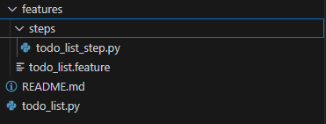

* todo_list.py

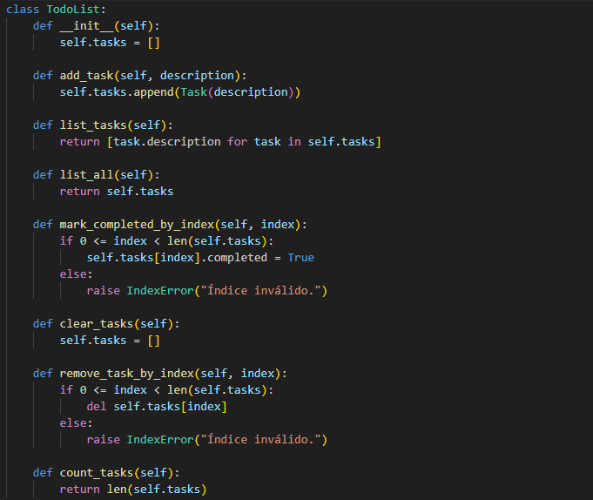

# Parte 2: Pruebas y ejecución

Se crearon 6 escenarios de prueba usando Gherkin en un archivo `.feature` y se implementaron los pasos correspondientes en Python. Todos los tests fueron ejecutados exitosamente.

* .feature

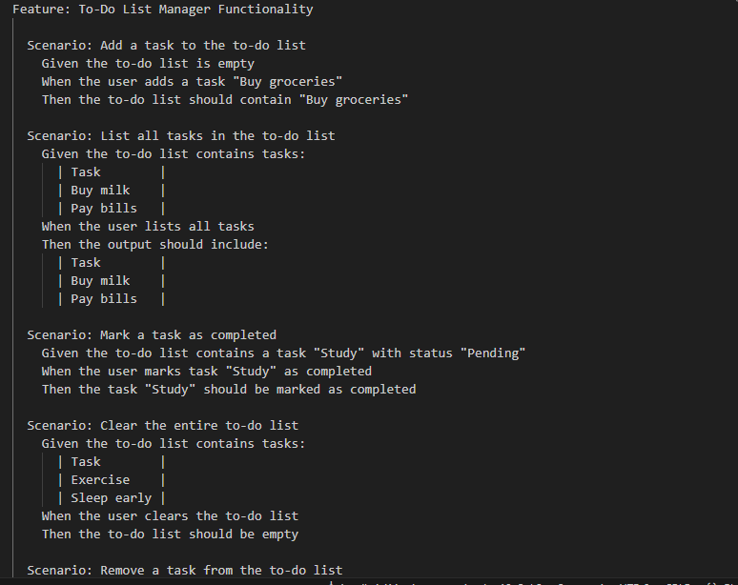

* Fragmento de todo_list_steps.py

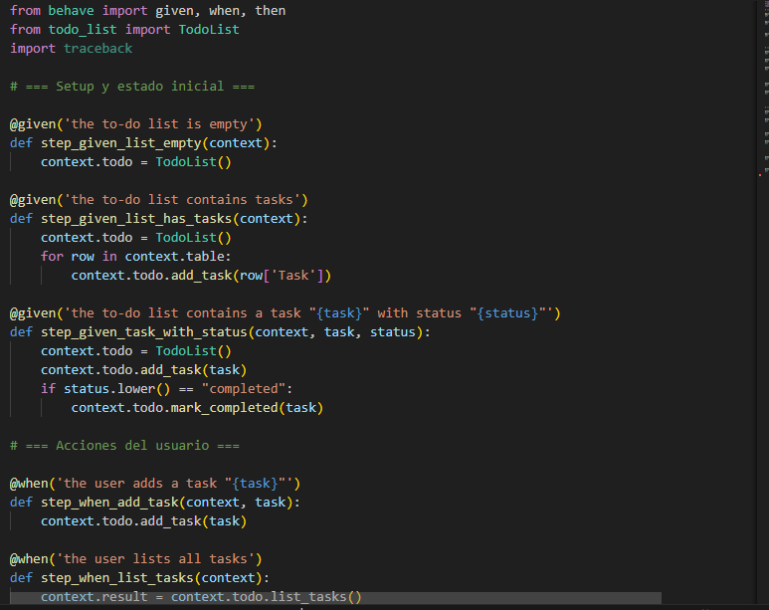

* Salida de la consola con 6 escenarios y 18 pasos exitosos

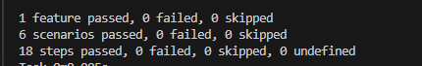

**Funcionamiento del to do list**

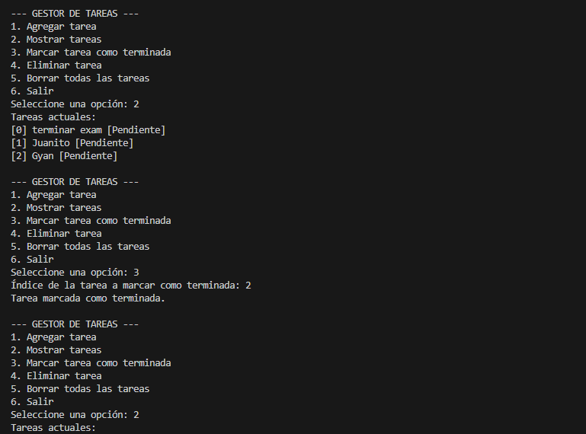

# Conclusiones y recomendaciones

- La metodología BDD facilita validar funcionalidades desde el punto de vista del usuario.

- Las pruebas de aceptación permiten asegurar que los requisitos se cumplen.

- Se recomienda extender la lógica para interfaz gráfica o almacenamiento persistente.